

Тульская область
муниципальное образование Щекинский район

СОБРАНИЕ ПРЕДСТАВИТЕЛЕЙ

ЩЕКИНСКОГО РАЙОНА

от 02 февраля 2018 года № 61/503

Р Е Ш Е Н И Е

Об утверждении Программы комплексного развития социальной инфраструктуры муниципального образования Крапивенское
Щекинского района до 2030 года

В соответствии с Градостроительным кодексом Российской Федерации, Федеральным законом от 06.10.2003 № 131 - ФЗ «Об общих принципах организации местного самоуправления в Российской Федерации», Законом Тульской области от 29.12.2006 № 785-ЗТО «О градостроительной деятельности в Тульской области», постановлением Правительства РФ от 01.10.2015 № 1050 «Об утверждении требований к программам комплексного развития социальной инфраструктуры поселений, городских округов», на основании Устава муниципального образования Щекинский район Собрание представителей Щекинского района РЕШИЛО:
1. Утвердить Программу комплексного развития социальной инфраструктуры муниципального образования Крапивенское Щекинского района до 2030 года (приложение).
2. Опубликовать настоящее решение в информационном бюллетене «Щекинский муниципальный вестник» и разместить на официальном Портале муниципального образования Щекинский район.
3. Настоящее постановление вступает в силу со дня его официального опубликования.

Глава Щекинского района Е.В. Рыбальченко
Приложение к решению
Собрания представителей
Щекинского района
от 02.02.2018 г. № 61/503

Программа комплексного развития
социальной инфраструктуры
муниципального образования
Крапивенское Щекинского района
до 2030 года

Паспорт ПРОГРАММЫ
Наименование Программы | Программа комплексного развития социальной инфраструктуры Крапивенское Щекинского района до 2030 годы (далее – Программа)
Основание для разработки Программы | - Постановление Правительства РФ от 01.10.2015г. №1050 «Об утверждении требований к программам комплексного развития социальной инфраструктуры поселений, городских округов»;  - Градостроительный кодекс Российской Федерации от 29.12.2004 №190-ФЗ»;  - Земельный кодекс Российской Федерации от 25.10.2001 №136-ФЗ»;  - Федеральный закон от 25.06.2002 №73-ФЗ «Об объектах культурного наследия (памятников истории и культуры) народов Российской Федерации»;  - Указ Президента Российской Федерации №600 от 07.05.2012 «О мерах по обеспечению граждан Российской Федерации доступным и комфортным жильём и повышению качества жилищно-коммунальных услуг»;  - СП 42.13330.2011 «СНиП 2.07.01-89*» Градостроительство. Планировка и застройка городских и сельских поселений;  - Федеральный закон от 06.10.2003 № 131-ФЗ «Об общих принципах организации местного самоуправления в Российской Федерации»  -иные нормативные правовые акты по вопросам градостроительной деятельности, землепользования и застройки.  - Распоряжение от 19.10.1999 г. №1683-р «Методика определения нормативной потребности субъектов РФ в объектах социальной инфраструктуры»;  - Генеральный план муниципального образования Крапивенское
Заказчик Программы | Администрация муниципального образования Щекинский район  (301248, Тульская область, г. Щекино, пл. Ленина, д.1)
Разработчик Программы | Индивидуальный предприниматель Дударев Антон Николаевич  117041, РФ г. Москва, ул. Адмирала Лазарева, 43-43
Цель Программы | - Обеспечение безопасности, качества и эффективности использования населением объектов социальной инфраструктуры муниципального образования;  - обеспечение доступности объектов социальной инфраструктуры муниципального образования для населения в соответствии с нормативами градостроительного проектирования;  - обеспечение сбалансированного развития систем социальной инфраструктуры муниципального образования до 2030 года в соответствии с установленными потребностями в объектах социальной инфраструктуры;  - достижение расчетного уровня обеспеченности населения муниципального образования услугами объектов социальной инфраструктуры в соответствии с нормативами градостроительного проектирования;  - обеспечение эффективности функционирования действующей социальной инфраструктуры муниципального образования.
Задачи Программы | - Анализ социально-экономического развития муниципального образования, наличия и уровня обеспеченности населения муниципального образования услугами объектов социальной инфраструктуры;  - прогноз потребностей населения муниципального образования в объектах социальной инфраструктуры до 2030 года;  - формирование перечня мероприятий (инвестиционных проектов) по проектированию, строительству, реконструкции, капитальному ремонту объектов социальной инфраструктуры муниципального образования, которые предусмотрены государственными и муниципальными программами, стратегией социально-экономического развития муниципального района и планом мероприятий по реализации стратегии социально-экономического развития муниципального района, программой социально-экономического развития муниципального района, инвестиционными программами субъектов естественных монополий, договорами о развитии застроенных территорий, договорами о комплексном освоении территорий, иными инвестиционными программами и договорами, предусматривающими обязательства застройщиков по завершению в установленные сроки мероприятий по проектированию, строительству, реконструкции объектов социальной инфраструктуры муниципального образования;  - оценка объемов и источников финансирования мероприятий по проектированию, строительству, реконструкции, капитальному ремонту объектов социальной инфраструктуры муниципального образования;  - предложения по совершенствованию нормативно-правового и информационного обеспечения развития социальной инфраструктуры муниципального образования.
Целевые показатели (индикаторы) Программы
  Наименование индикатора | 2017 | 2022-2030
  Образование
  Уровень обеспеченности дошкольными образовательными учреждениями и учреждениями общего образования, % от норматива | 100 | 100
  Здравоохранение
  Уровень обеспеченности стационарами, % от норматива | 100 | 100
  Уровень обеспеченности ФАП, % от норматива | 100 | 100
  Культура
  Уровень обеспеченности библиотеками, % от норматива | 100 | 100
  Уровень обеспеченности учреждениями культурно-досугового типа, % от норматива | 100 | 100
  Спортивные сооружения
  Уровень обеспеченности спортивными площадками | 70 | 100
Укрупненное описание запланирован-ных мероприятий | Мероприятия по ремонту и строительству объектов социальной инфраструктуры: образования, здравоохранения, культуры, учреждений и сооружений спорта.
Сроки и этапы реализации Программы | Срок реализации Программы - 2017 – 2030 годы.  Этапы реализации: 2017 г., 2018 г., 2019 г., 2020 г., 2021, с 2022 по 2030 гг.
Объемы финансирова-ния | Общий объем финансирования Программы на 2017 – 2030 гг. составляет 33000 тыс. рублей, в том числе:  2018 - 1650 тыс.руб.  2019 - 2950 тыс.руб.  2020 - 7250 тыс.руб.  2021 - 4950 тыс.руб.  в период 2022-2030 - 16200 тыс.руб.
Источники финансирова-ния | К источникам финансирования программных мероприятий относятся:  - бюджет Тульской области;  - бюджет МО Щекинский район;  - прочие источники финансирования.
Ожидаемые результаты | Успешная реализация программы позволит к 2030 году улучшить качество существующих объектов социальной инфраструктуры, а также создать новые объекты социальной инфраструктуры.
Система контроля за исполнением  Программы: | Глава администрации муниципального образования Щекинский район
Основные исполнители программы: | - администрация муниципального образования Щекинский район;  - физические и юридические лица, заинтересованные в реализации мероприятий программы.

Общие сведения
Муниципальное образование Крапивенское — сельское поселение в Щёкинском районе Тульской области Российской Федерации.
Административный центр — село Крапивна.
Статус и границы сельского поселения установлены Законом Тульской области от 11 марта 2005 года № 552-ЗТО «О переименовании муниципального образования "г. Щекино и Щекинский район" Тульской области, установлении границ, наделении статусом и определении административных центров муниципальных образований на территории Щекинского района Тульской области».
МО Крапивенское расположено в западной части МО Щекинский района.

Существующее положение и прогноз демографического развития
По состоянию на начало 2017 года по данным Росстат численность населения МО Крапивенское составила 4526 человек.
На долю МО Крапивенское приходится около 4% от общей численности населения Щекинского района.
Ретроспективные данные численности населения МО Крапивенское по данным Росстат представлены в таблице и на графике.
- Ретроспективные данные численности населения МО Крапивенское по данным Росстат
год | 2010 | 2011 | 2012 | 2013 | 2014 | 2015 | 2016 | 2017
численность населения на начало года, чел | 4714 | 4714 | 4768 | 4809 | 4716 | 4724 | 4598 | 4526

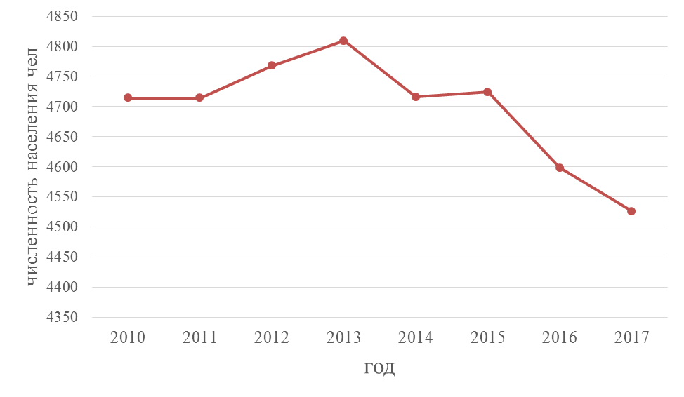

Ретроспективные данные численности населения МО Крапивенское по данным Росстат

Как видно из таблицы и графика численность населения сокращается.
Численность население и перечень населенных пунктов на 2017 год МО Крапивенское представлена в таблице.

- Численность населения и перечень населенных пунктов МО Крапивенское
Населенный пункт | Постоянное население | Временное население (регистрация от 1 года и более) | всего
Алимкина | 604 | 8 | 612
Арсеньево | 2 | 0 | 2
Архангельское | 27 | 4 | 31
Большое Тризново | 5 | 3 | 8
Болотово | 9 | 4 | 13
Бегичево | 47 | 4 | 51
Веригино | - | 2 | 2
Выгорьково | 13 | 1 | 14
Даниловка | 56 | 1 | 57
Драгуны | 7 | 0 | 7
Жердево | 45 | 6 | 51
Захаровка | 169 | 35 | 204
д. Каменка | 23 | 3 | 26
с. Каменка | 2 | 5 | 7
Каменские выселки | 1 | 0 | 1
Казюлькинские выселки | - | 0 | 0
Крапивна | 916 | 35 | 951
Крапивенская слобода | 98 | 6 | 104
Климовское | 8 | 2 | 10
Кузмино -Доможирово | 57 | 6 | 63
Кузьмино- Кропоткино | 8 | 4 | 12
Кутьма | 2 | 0 | 2
Ланское | 6 | 0 | 6
Лапино | 27 | 9 | 36
Лесной | 3 | 0 | 3
Малынь | 342 | 16 | 358
Малое Тризново | 2 | 0 | 2
Минино | 1 | 0 | 1
Никольское | 282 | 20 | 302
Новый мир | 2 | 0 | 2
Новое Русаново | 4 | 2 | 6
Образцово | 11 | 3 | 14
Орлово | 81 | 23 | 104
Островский | 0 | 0 | 0
Павлово | 15 | 0 | 15
Пришня | 722 | 20 | 742
Проскурино | 143 | 6 | 149
Пруды | 0 | 0 | 0
Редочь | 0 | 0 | 0
Свобода | 42 | 6 | 48
слобода Жилая | 70 | 7 | 77
слобода Казачья | 101 | 6 | 107
слобода Московская | 358 | 15 | 373
слобода Пушкарская | 136 | 7 | 143
Старое Русаново | 1 | 0 | 1
Стаханово | 6 | 0 | 6
Супруты | 36 | 16 | 52
Теренино | 4 | 0 | 4
Умчено | 10 | 2 | 12
Чириково | 6 | 0 | 6
Шлыково | 4 | 3 | 7
Шушково | 2 | - | 2
Ярцево | 6 | 2 | 8
Ястребовка | 4 | 0 | 4
Московские выселки | 0 | 0 | 0
Итого | 4526 | 292 | 4818

Жилищный фонд
По состоянию на 31.12.2016 жилищный фонд МО Крапивенское составляет 208,5 тыс. м² общей площади жилых помещений, в том числе в многоквартирных жилых домах 110,7 тыс. м² (53%).
Средняя обеспеченность общей площадью составляет 43 м² на 1 жителя.
Количество жилых домов в зависимости от этажности:
до 1 этажа - 1879 жилых домов;
от 2 до 3 этажей - 67 жилых домов;
от 4 до 5 этажей - 0 жилых домов;
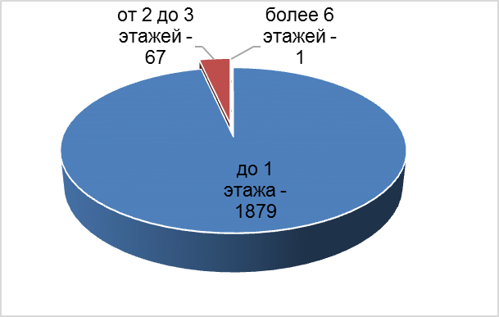
более 6 этажей - 1 жилой дом.

Структура численности жилых домов в зависимости от этажности

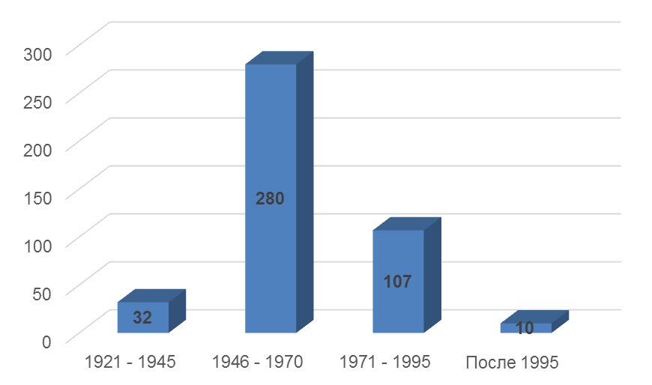
Основанная часть жилых многоквартирных домов введена в период до 1970 года (соответственно эксплуатируется более 45 лет). На графике представлена структура количества жилых многоквартирных домов в зависимости от года ввода в эксплуатацию.

Структура количества жилых многоквартирных домов в зависимости от года ввода в эксплуатацию
Объемы жилищного фонда увеличиваются преимущественно за счет реконструкции существующей усадебной и малоэтажной застройки. Прирост общей площади жилых помещений в 2016 году составил – 2,4 тыс. м².
Первоочередное социальное строительство определяется реализацией программ по ликвидации ветхого и аварийного жилья, а также предоставленными отводами земельных участков и разработанной документацией.

Характеристика существующего состояния социальной инфраструктуры

Учреждения образования
К минимально необходимым населению, нормируемым объектам образования относятся детские дошкольные учреждения и общеобразовательные школы (повседневный уровень), объекты начального профессионального и среднего специального образования (периодический уровень).
На территории МО Крапивенское функционирует 4 учреждения образования, в том числе:
- Муниципальное бюджетное общеобразовательное учреждение «Крапивенская средняя школа №24 имени Героя Советского Союза Д.А. Зайцева - Центр образования с. Крапивна», в том числе структурное подразделение «Крапивенский детский сад». Наполняемость: 281 мест. Располагается по следующим адресам:
с. Крапивна ул. Школьная, 3а;
с. Крапивна ул. Плехановская, 7
- Муниципальное бюджетное общеобразовательное учреждение «Пришненская средняя школа №27», наполняемость: 247 мест.
Щекинский р-н, с. Пришня, ул. Козаченко, 2а, 2д.
- Муниципальное бюджетное общеобразовательное учреждение «Малынская основная школа №36», наполняемость: 32 мест.
Щекинский р-н, с. Малынь, 18
- Муниципальное бюджетное общеобразовательное учреждение «Николо-Упская основная школа №37», наполняемость: 20 мест.
Щекинский р-н, с. Никольское, ул. Речная, 20.

Учреждения здравоохранения
Обеспечение населения качественными услугами в области здравоохранения – одна из главнейших задач, стоящая перед органами управления.
К основным, необходимым населению, нормируемым объектам здравоохранения относятся врачебные амбулатории (повседневный уровень) и больницы (периодический уровень).
Кроме того, в структуре учреждений первого уровня обслуживания могут быть аптечные пункты и фельдшерско-акушерские пункты (ФАП), которые должны заменять врачебные амбулатории в тех районах, где их нет.
На территории МО Крапивенское функционирует Филиал №5 ГУЗ «Щекинская районная больница» (с.Крапивна, ул.Советская, д.1) в составе следующих объектов здравоохранения:
- Крапивенская амбулатория на 75 посещений
- фельдшерские здравпункты:
- Пришненский - 2450 посещений
- Захаровский- 2450 посещений
- Малынский- 2450 посещений
Все учреждения здравоохранения нуждаются в ремонте помещений.

Спортивные и физкультурно-оздоровительные сооружения
Одним из главных факторов развития Щекинского района является социальный потенциал, который определяется различными сторонами жизнедеятельности человека, в том числе состоянием его здоровья, образованием, благосостоянием, состоянием социальной инфраструктуры и другими социальными факторами.
К числу приоритетных направлений социальной политики области относятся физическая культура и спорт, благодаря которым создаются основы для сохранения и улучшения физического и духовного здоровья жителей района, что в значительной степени способствует росту благосостояния, национального самосознания населения района и обеспечения долгосрочной социальной стабильности.
Физическая культура и спорт являются существенными факторами, противодействующими возникновению большого количества заболеваний, способствующими поддержанию оптимальной физической активности населения и развитию социальных, политических взаимоотношений.

Учреждения культуры
Культура является неотъемлемой и важной составной частью социальной ситуации любой территории.
Изменение образа жизни, появление и возможность использования новых информационных средств ведут к постепенному сокращению числа учреждений культуры досугового типа.
Библиотеки не в полной мере удовлетворяют информационные потребности населения. Низкими темпами осуществляется обновление книжного фонда, материально-техническая база не соответствует современным требованиям.
Учреждения культуры в МО Крапивенское представлены следующими объектами:
- Муниципальное казенное учреждение «Крапивенский Дом Культуры» (с. Крапивна, ул. Коммунаров, д. 31а), в составе 3 подразделений, в том числе:
- Жердевский Дом культуры (с. Алимкина, ул. Почтовая д. 8)
- Никольский Дом культуры (с. Никольское, ул. Центральная, д. 31-а)
- Малынский Дом культуры (с. Малынь, д.11)
- Муниципальное казенное учреждение культуры Щекинская Межпоселенческая Центральная библиотека», в составе 4 подразделений, в том числе:
- Крапивенская сельская библиотека (с. Крапивна, ул. Коммунаров, д. 31-а)
- Крапивенская детская библиотека (с. Крапивна, ул. Коммунаров, д. 31-а)
- Малынская сельская библиотека (с. Малынь, д. 11)
- Никольская сельская библиотека (С. Никольское, ул. Центральная, д. 31-а).
Все учреждения культуры нуждаются в ремонте помещений.
Развитие культурного потенциала и сохранение историко-культурного наследия, создание условий для привлечения в сферу культуры дополнительных ресурсов, а также усиление социально направленной деятельности учреждений культуры невозможно без комплексного подхода к существующей проблеме.
Структурная перестройка сферы культуры предполагает в первую очередь сформировать оптимальную сеть объектов культуры, провести ее правовое оформление, нормативное финансирование в режиме строгой экономии, осуществлять процесс инвестирования рынка платных услуг и самоокупаемых проектов.

Сводные данные по социальным объектам
Сводные данные по социальным объектам представлены в таблице.
- Сводные данные по социальным объектам
Наименование учреждения | Адрес | Состав учреждения (филиал, структура, характеристика)
Учреждения здравоохранения
Филиал №5 ГУЗ «Щекинская районная больница» | с.Крапивна, ул.Советская, д.1 | амбулатория на 75 посещений
Филиал №5 ГУЗ «Щекинская районная больница» | с.Крапивна, ул.Советская, д.1 | фельдшерские здравпункты:
Филиал №5 ГУЗ «Щекинская районная больница» | с.Крапивна, ул.Советская, д.1 | Пришненский - 2450 посещений
Филиал №5 ГУЗ «Щекинская районная больница» | с.Крапивна, ул.Советская, д.1 | Захаровский- 2450 посещений
Филиал №5 ГУЗ «Щекинская районная больница» | с.Крапивна, ул.Советская, д.1 | Малынский- 2450 посещений
Учреждения культуры
Муниципальное казенное учреждение «Крапивенский Дом Культуры» (с. Крапивна, ул. Коммунаров, д. 31а) | с. Алимкина, ул. Почтовая д. 8  с. Никольское, ул. Центральная, д. 31-а  с. Малынь, д.11 | Жердевский Дом культуры  Никольский Дом культуры  Малынский Дом культуры
Муниципальное казенное учреждение культуры Щекинская Межпоселенческая Центральная библиотека» (г. Щекино, ул. Мира, д. 17) | с. Крапивна, ул. Коммунаров, д. 31-а | Крапивенская сельская библиотека
 | с. Крапивна, ул. Коммунаров, д. 31-а | Крапивенская детская библиотека
 | с. Малынь, д. 11 | Малынская сельская библиотека
 | С. Никольское, ул. Центральная, д. 31-а | Никольская сельская библиотека
Учреждения образования
Муниципальное бюджетное общеобразовательное учреждение «Крапивенская средняя школа №24 имени Героя Советского Союза Д.А. Зайцева - Центр образования с. Крапивна» | Щекинский р-н, с. Крапивна,  ул. Школьная, 3а;  ул. Плехановская, 7 | наполняемость: 281 мест  структурное подразделение «Крапивенский детский сад»
Муниципальное бюджетное общеобразовательное учреждение «Пришненская средняя школа №27» | Щекинский р-н, с. Пришня, ул. Козаченко, 2а, 2д | наполняемость: 247 мест
Муниципальное бюджетное общеобразовательное учреждение «Малынская основная школа №36» | Щекинский р-н, с. Малынь, 18 | наполняемость: 32 мест
Муниципальное бюджетное общеобразовательное учреждение «Николо-Упская основная школа №37» | Щекинский р-н, с. Никольское, ул. Речная, 20 | наполняемость: 20 мест

Сведения о мероприятиях по развитию объектов социальной инфраструктуры, выполненных в период 2014-2017 гг.
В период 2014-2017 гг. выполнен ряд мероприятий, направленных на развитие социальной инфраструктуры МО Крапивенское, в том числе: капитальный ремонт и ремонт объектов социальной инфраструктуры.
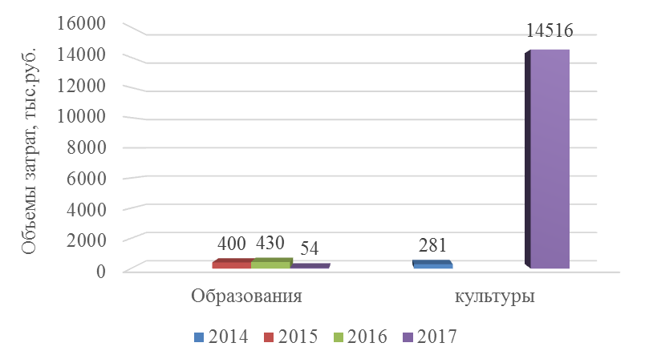
Структура затрат по объектам социальной инфраструктуры в период 2014-2017 гг. представлена на рисунках.

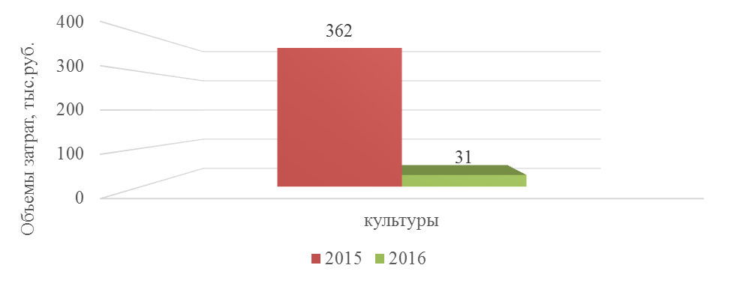
Структура затрат на капитальный ремонт по объектам социальной инфраструктуры в период 2014-2017 гг.

Структура затрат на ремонт по объектам социальной инфраструктуры в период 2015-2016 гг.

Перечень мероприятий по проектированию, строительству и реконструкции объектов социальной инфраструктуры
В соответствии с п. 5.1 ст. 26 Градостроительного кодекса РФ реализация генерального плана муниципального образования осуществляется (в том числе) путем выполнения мероприятий, которые предусмотрены программами комплексного развития социальной инфраструктуры.
Таким образом, перечень мероприятий по проектированию, строительству и реконструкции объектов социальной инфраструктуры муниципального образования в программе комплексного развития социальной инфраструктуры должен базироваться на решениях генерального плана муниципального образования в части планируемых к строительству объектов местного значения муниципального образования.
Согласно требованиям к программам комплексного развития социальной инфраструктуры поселений, городских округов, утвержденных постановлением Правительства Российской Федерации от 1 октября 2015 года № 1050, определен состав и содержание программ комплексного развития социальной инфраструктуры поселений, городских округов, а также закреплены области, в которых должен быть установлен перечень мероприятий по строительству, реконструкции объектов местного значения поселения, городского округа (образование, здравоохранение, физическая культура и массовый спорт, культура).
Учитывая вышеперечисленное, в целях сбалансированного развития социальной инфраструктуры муниципального образования Крапивенское, в Программе сформирован перечень мероприятий по развитию сети объектов социальной инфраструктуры.
Современная социальная инфраструктура по составу, вместимости и размещению по населенным пунктам МО Крапивенское, все еще недостаточно отвечает предъявляемым к ней требованиям.
Небольшая величина сельских населенных пунктов, слабые транспортные связи сельских населенных мест с районным центром, неудовлетворительное состояние автотранспортной сети, обусловили недостаточную степень современных культурно-бытовых взаимосвязей в сельской местности.
Пространственно-территориальная организация социально-культурного обслуживания Тульской области, предложенная в Схеме территориального планирования, основывается на перспективном развитии групповых систем населенных мест и дорожно-транспортной сети, при учете межселенных трудовых, культурно-бытовых связей и особенностей сложившейся системы обслуживания.
В основе проектных предложений по развитию социальной инфраструктуры положен принцип ступенчатости обслуживания, предлагающий обеспечение населения полным комплексом услуг в пределах групповых систем населенных мест с определенным уровнем концентрации объектов «межселенной социальной инфраструктуры» в отдельных центрах.
В новых социально-экономических условиях принципиально выделение двух видов объектов:
- учреждений социальной сферы, потребность в которых рассчитывается в соответствии с установленными нормативами;
- объектов коммерческо-деловой сферы, направленной на развитие разнообразных видов обслуживания.
Предлагаются следующие принципы развития отдельных видов обслуживания.
Здравоохранение: структурная перестройка системы здравоохранения, реорганизация стационарного звена, ремонт медицинских учреждений и модернизация оборудования, организация мобильного медицинского обслуживания в соответствии с районными целевыми программами развития отрасли.
Образование: реконструкция существующих общеобразовательных и детских дошкольных учреждений, потребность в которых рассчитывается в соответствии с установленными нормативами.
Культура и искусство: развитие учреждений культуры, представляющих различные виды культурных услуг населению (культурно-досуговое, библиотечное обслуживание). Ремонт существующих объектов культуры и искусства. Духовно-религиозный потенциал территории является частью историко-культурного наследия, поэтому рассматривается в едином с ним комплексе.
Физкультура и спорт: реконструкция существующих объектов и строительство новых комплексных учреждений.
Торговые объекты и объекты общественного питания, как наиболее экономически эффективные в зоне туристических маршрутов, размещать в соответствии с градостроительными требованиями к качеству застройки, с учетом функций загрузки, стоянок автотранспорта, формированию ансамблей. Особенное значение имеет сбор и утилизация отходов.

Процесс развития системы культурно-бытового обслуживания будет сопровождаться изменениями как качественного порядка – повышением уровня обслуживания, появлением новых видов услуг, снижением потребности в некоторых традиционных видах, так и количественного – разукрупнением учреждений и предприятий обслуживания. В целом, совершенствование системы культурно-бытового обслуживания лежит на пути наращивания мощности всей системы услуг – росте объемов, разнообразия, качества и доступности услуг.
Этот процесс связан с завершением разделения сферы обслуживания на две части – коммерческую и социальную.
- Коммерческая – ориентируется на платежеспособное население, обеспечивая максимальный по объему и разнообразию набор услуг в соответствии со спросом. Коммерческая составляющая не поддается нормированию, поскольку развивается на основе конкуренции.
- Социальная – ориентируется на все население, в первую очередь на малообеспеченное и должна обеспечивать гарантированный социальный минимум услуг. Социальная составляющая поддается нормированию, основанному на социальной статистике (учет численности детей дошкольного и школьного возраста, частоты посещения медицинских учреждений и т.д.) и ориентируется на социальные стандарты.
Таким образом, система культурно-бытового обслуживания будет функционировать и развиваться за счет смешанного финансирования – из личных средств граждан, средств коммерческих структур и бюджетных средств.
В новых экономических условиях коммерческая сфера услуг является одной из приоритетных, поскольку достаточно привлекательна для вложения капитала и наиболее ёмка для занятости населения. Таким образом, система культурно-бытового обслуживания будет функционировать и развиваться за счёт смешанного финансирования – из личных средств населения, средств коммерческих структур и бюджетных средств.

Учреждения образования
Учитывая износ существующих объектов образования рекомендуется: реконструкция существующих общеобразовательных и детских дошкольных учреждений, потребность в которых рассчитывается в соответствии с установленными нормативами.

Учреждения здравоохранения
Структурная перестройка системы здравоохранения, реорганизация стационарного звена, ремонт медицинских учреждений и модернизация оборудования, организация мобильного медицинского обслуживания в соответствии с районными целевыми программами развития отрасли.

Учреждения культуры
Главной целью является сохранение и развитие культурного потенциала и культурного наследия, повышение социальной роли культуры, обеспечение доступа к ценностям и услугам культуры для всех слоев населения.
Необходимо развитие учреждений культуры предоставляющих различные виды культурных услуг населению (культурно-досуговое, библиотечное обслуживание), ремонт существующих объектов культуры и искусства, строительство комплексных, многофункциональных учреждений культуры. Духовно-религиозный потенциал территории является частью историко-культурного наследия, поэтому рассматривается в едином с ним комплексе.

Учреждения и сооружения спорта
Приоритетными направлениями развития физкультуры и спорта являются строительство и реконструкция спортивных объектов, а также развитие и насыщение сложившихся спортивных зон.
Для развития направления физкультуры и спорта рекомендуется выполнить: реконструкцию существующих объектов и строительство новых комплексных учреждений физкультуры и спорта.

Оценка объемов и источников финансирования мероприятий
Оценка объемов и источников финансирования мероприятий по проектированию, строительству, реконструкции объектов социальной инфраструктуры муниципального образования включает укрупненную оценку необходимых инвестиций с разбивкой по видам объектов, источникам финансирования, включая средства бюджетов всех уровней и внебюджетные средства. Стоимость реализации запланированных мероприятий по проектированию, строительству, реконструкции объектов социальной инфраструктуры муниципального образования представлена в таблице 4.1.
Методика определения стоимости реализации мероприятий по проектированию, строительству и реконструкции объектов социальной инфраструктуры предполагает несколько вариантов:
- расчет по сборнику Государственные сметные нормативы. НЦС 81-02-2014. Укрупненные нормативы цены строительства. НЦС-2014;
- определение в соответствии с данными программ социально-экономического развития регионального и/или местного уровней;
- определение на основе объектов-аналогов.
Для мероприятий, предусмотренных программами социально-экономического развития регионального и/или местного уровня, стоимость их реализации определена в соответствии с данными программ. Для иных мероприятий, стоимость их реализации определена либо на основании расчетов, либо установлена с использованием данных по объектам-аналогам.
Определение стоимости реализации мероприятий на основе объектов-аналогов из сети Интернет основано на выполнении анализа рынка строящихся объектов социальной сферы на территории Тульской области и других регионов Российской федерации, имеющих сходные характеристики с планируемыми к строительству объектами на территории муниципального образования Крапивенское Щекинского района.
Для успешного выполнения мероприятий Программы комплексного развития социальной инфраструктуры потребуется их внесение в муниципальные программы.
Запланированные мероприятия потребуют их включения во вновь утверждаемые муниципальные программы в сфере образования, культуры, физической культуры и спорта.
- Источники финансирования мероприятий по проектированию, строительству, реконструкции объектов социальной инфраструктуры
№ п/п | Наименование объекта, мероприятие | Срок реализации мероприятия, годы | Источники финансирования, тыс. руб.
№ п/п | Наименование объекта, мероприятие | Срок реализации мероприятия, годы | всего, в том числе | за счет федерального бюджета | за счет областного бюджета | за счет средств местного бюджета | за счет других источников
1 | Учреждения образования |  | 6 400 | - | 3 200 | 3 200 | -
1.1 | - строительство |  | - | - | - | - | -
1.2 | - капитальный ремонт | 2018-2030 | 6 400 | - | 3 200 | 3 200 | -
1.3 | - ремонт |  | - | - | - | - | -
2 | Учреждения здравоохранения |  | 9 200 | - | 9 200 | - | -
2.1 | - строительство |  | - | - | - | - | -
2.2 | - капитальный ремонт | 2019-2030 | 9 200 | - | 9 200 | - | -
2.3 | - ремонт |  | - | - | - | - | -
3 | Учреждения культуры |  | 12 900 | - | 9 030 | 3 870 | -
3.1 | - строительство |  | - | - | - | - | -
3.2 | - капитальный ремонт | 2020-2030 | 10 100 | - | 7 070 | 3 030 | -
3.3 | - ремонт | 2018-2030 | 2 800 | - | 1 960 | 840 | -
4 | Спортивные сооружения |  | 4 500 | - | - | 900 | 3 600
4.1 | - строительство | 2018-2030 | 4 500 | - | - | 900 | 3 600
4.2 | - капитальный ремонт |  | - | - | - | - | -
4.3 | - ремонт |  | - | - | - | - | -
 | Всего |  | 33 000 | - | 21 430 | 7 970 | 3 600
 | в том числе:
 | Учреждения образования |  | 6 400 | - | 3 200 | 3 200 | -
 | Учреждения здравоохранения |  | 9 200 | - | 9 200 | - | -
 | Учреждения культуры |  | 12 900 | - | 9 030 | 3 870 | -
 | Спортивные сооружения |  | 4 500 | - | - | 900 | 3 600
* Конкретные мероприятия Программы и объемы ее финансирования необходимо уточнять ежегодно при формировании проекта местного бюджета на соответствующий финансовый год.
- Объемы финансирования мероприятий по проектированию, строительству, реконструкции объектов социальной инфраструктуры
№ п/п | Наименование объекта, мероприятие | 2017 | 2018 | 2019 | 2020 | 2021 | в период 2022-2030 | Всего
1 | Учреждения образования | - | 800 | 800 | 800 | 800 | 3 200 | 6 400
1.1 | - строительство |  |  |  |  |  |  | -
1.2 | - капитальный ремонт |  | 800 | 800 | 800 | 800 | 3 200 | 6 400
1.3 | - ремонт |  |  |  |  |  |  | -
2 | Учреждения здравоохранения | - | - | 1 000 | 1 200 | 1 400 | 5 600 | 9 200
2.1 | - строительство |  |  |  |  |  |  | -
2.2 | - капитальный ремонт |  |  | 1 000 | 1 200 | 1 400 | 5 600 | 9 200
2.3 | - ремонт |  |  |  |  |  |  | -
3 | Учреждения культуры | - | 350 | 350 | 4 450 | 1 850 | 5 900 | 12 900
3.1 | - строительство |  |  |  |  |  |  | -
3.2 | - капитальный ремонт |  |  |  | 4 100 | 1 500 | 4 500 | 10 100
3.3 | - ремонт |  | 350 | 350 | 350 | 350 | 1 400 | 2 800
4 | Спортивные сооружения | - | 500 | 800 | 800 | 900 | 1 500 | 4 500
4.1 | - строительство |  | 500 | 800 | 800 | 900 | 1 500 | 4 500
4.2 | - капитальный ремонт |  |  |  |  |  |  | -
4.3 | - ремонт |  |  |  |  |  |  | -
 | Всего | - | 1 650 | 2 950 | 7 250 | 4 950 | 16 200 | 33 000
 | в том числе:
 | Учреждения образования | - | 800 | 800 | 800 | 800 | 3 200 | 6 400
 | Учреждения здравоохранения | - | - | 1 000 | 1 200 | 1 400 | 5 600 | 9 200
 | Учреждения культуры | - | 350 | 350 | 4 450 | 1 850 | 5 900 | 12 900
 | Спортивные сооружения | - | 500 | 800 | 800 | 900 | 1 500 | 4 500
* Конкретные мероприятия Программы и объемы ее финансирования необходимо уточнять ежегодно при формировании проекта местного бюджета на соответствующий финансовый год.
Общая потребность в капитальных вложениях для выполнения мероприятий по проектированию, строительству, реконструкции объектов социальной инфраструктуры муниципального образования Крапивенское составляет 33000 тыс.руб.
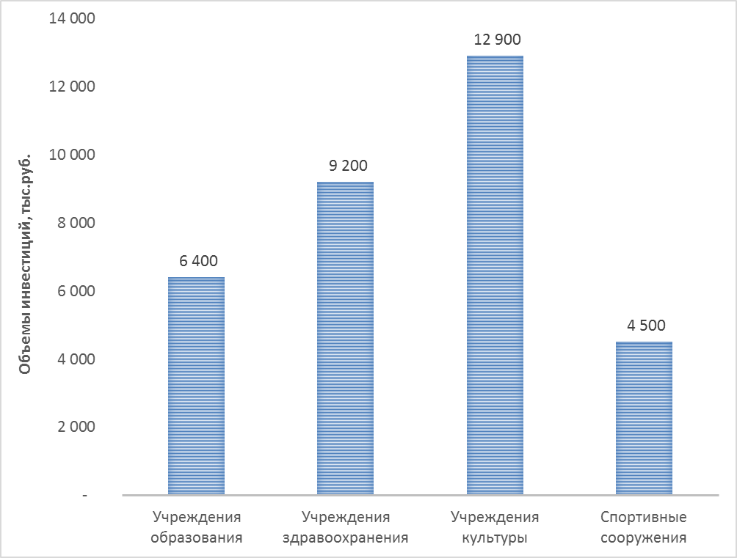
Распределение объемов инвестиций для выполнения намечаемых мероприятий по группам объектов социальной инфраструктуры представлено на рисунке.
Рисунок 1 - Распределение объемов инвестиций для выполнения намечаемых мероприятий
Процентное соотношение объемов инвестиций для выполнения намечаемых мероприятий по группам объектов социальной инфраструктуры представлено на рисунке.

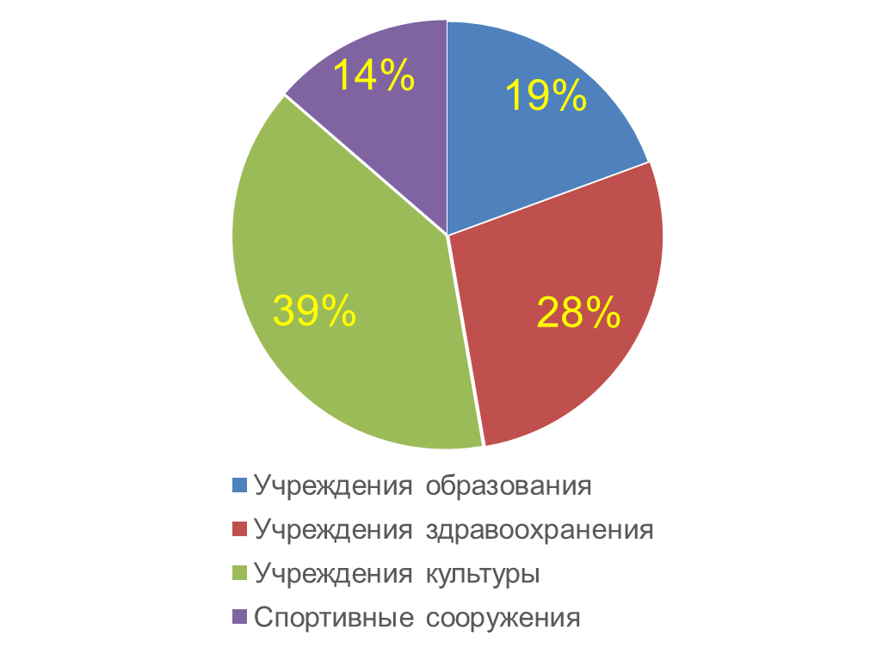
Рисунок 2 - Процентное соотношение объемов инвестиций для выполнения намечаемых мероприятий
Конкретные мероприятия Программы и объемы ее финансирования необходимо уточнять ежегодно при формировании проекта местного бюджета на соответствующий финансовый год.

Целевые индикаторы программы
Перечень целевых показателей, используемых для оценки результативности и эффективности Программы представлен в таблице.
- Перечень целевых показателей, используемых для оценки результативности и эффективности Программы

Наименование индикатора | 2017 | 2018 | 2019 | 2020 | 2021 | 2022-2030
Образование
Уровень обеспеченности дошкольными образовательными учреждениями и учреждениями общего образования, % от норматива | 100 | 100 | 100 | 100 | 100 | 100
Здравоохранение
Уровень обеспеченности стационарами, % от норматива | 100 | 100 | 100 | 100 | 100 | 100
Уровень обеспеченности ФАП, % от норматива | 100 | 100 | 100 | 100 | 100 | 100
Культура
Уровень обеспеченности библиотеками, % от норматива | 100 | 100 | 100 | 100 | 100 | 100
Уровень обеспеченности учреждениями культурно-досугового типа, % от норматива | 100 | 100 | 100 | 100 | 100 | 100
Спортивные сооружения
Уровень обеспеченности спортивными площадками | 70 | 75 | 80 | 85 | 90 | 100

Новое строительство объектов социальной инфраструктуры на территории муниципального образование Крапивенское предусмотрено для сооружений спорта.
Целевые показатели социальной обеспеченности, необходимые в соответствии с нормативными требованиями для объектов здравоохранения, культуры и образования сохраняются без изменений.

Оценка эффективности мероприятий
Реализация мероприятий по строительству, реконструкции объектов социальной инфраструктуры на территории муниципального образования Крапивенское позволит достичь определенных социальных эффектов:
1. Формирование сбалансированного рынка труда и занятости населения за счет увеличения количества мест приложения труда, снижения уровня безработицы, создания условий для привлечения на территорию муниципального образования квалифицированных кадров.
2. Создание условий для развития таких отраслей, как образование, физическая культура и массовый спорт, культура.
3. Улучшение качества жизни населения муниципального образования за счет увеличения уровня обеспеченности объектами социальной инфраструктуры.
Создание новых рабочих мест, которые предусматриваются мероприятиями программы комплексного развития социальной инфраструктуры, приведет к увеличению налоговых доходов за счет увеличения поступлений налога на доходы физических лиц в бюджет Тульской области, муниципального образования Щекинский район.
Успешная реализация программы позволит к 2030 году улучшить качество существующих объектов социальной инфраструктуры, а также создать новые объекты социальной инфраструктуры.

Предложения по совершенствованию нормативно-правового и информационного обеспечения развития социальной инфраструктуры

Совершенствование нормативно-правового обеспечения развития социальной инфраструктуры
В современных условиях для эффективного управления развитием территории муниципального образования недостаточно утвердить документ территориального планирования, отвечающий актуальным требованиям законодательства и имеющий обоснование основных решений с точки зрения удовлетворения потребностей населения в услугах объектов различных видов инфраструктуры.
Ограниченность ресурсов местных бюджетов для создания объектов местного значения обуславливает необходимость тщательного планирования реализации документов территориального планирования. Ведь только в случае успешной реализации обоснованных решений градостроительная политика может быть признана эффективной.
В ноябре 2014 года в план мероприятий («дорожную карту») «Совершенствование правового регулирования градостроительной деятельности и улучшение предпринимательского климата в сфере строительства»(утвержденный распоряжением Правительства РФ от 29 июля 2013 г. № 1336-р) было включено мероприятие по установлению обязанности органов местного самоуправления утверждать программы развития транспортной и социальной инфраструктуры (далее также – Программы) в 6-месячный срок с даты утверждения генеральных планов городских поселений и городских округов. Затем, в конце декабря 2014 года в Градостроительный кодекс РФ были внесены изменения, касающиеся программ комплексного развития социальной инфраструктуры.
Сегодня, в соответствии со статьей 8 Градостроительного кодекса РФ, к полномочиям органов местного самоуправления городских округов и поселений в области градостроительной деятельности относятся разработка и утверждение программ комплексного развития социальной инфраструктуры городских округов и поселений (соответственно).
В соответствии со статьей 26 Градостроительного кодекса РФ, реализация генерального плана осуществляется путем выполнения мероприятий, которые предусмотрены в том числе программами комплексного развития социальной инфраструктуры муниципальных образований.
Программа комплексного развития социальной инфраструктуры – это важный документ планирования, обеспечивающий систематизацию всех мероприятий по проектированию, строительству, реконструкции объектов социальной инфраструктуры различных видов.
Основными направлениями совершенствования нормативно-правовой базы, необходимой для функционирования и развития социальной инфраструктуры муниципального образования являются:
- применение экономических мер, стимулирующих инвестиции в объекты социальной инфраструктуры;
- координация мероприятий и проектов строительства и реконструкции объектов социальной инфраструктуры между органами государственной власти (по уровню вертикальной интеграции) и бизнеса;
- координация усилий федеральных органов исполнительной власти, органов исполнительной власти, органов местного самоуправления, представителей бизнеса и общественных организаций в решении задач реализации мероприятий (инвестиционных проектов);
- запуск системы статистического наблюдения и мониторинга необходимой обеспеченности учреждениями социальной инфраструктуры поселений в соответствии с утвержденными и обновляющимися нормативами;
- разработка стандартов и регламентов эксплуатации и (или) использования объектов социальной инфраструктуры на всех этапах жизненного цикла объектов.

Совершенствование информационного обеспечения развития социальной инфраструктуры
Развитие информационного обеспечения деятельности в сфере проектирования, строительства, реконструкции объектов социальной инфраструктуры связано, в первую очередь, с необходимостью оперативного обеспечения граждан и организаций достоверной, актуальной, юридически значимой информацией о современном и планируемом состоянии территории муниципального образования Крапивенское в электронном виде, реализацией возможности получить в электронном виде ключевые документы, необходимые для осуществления инвестиционной деятельности по реализации социальных проектов, от разработки градостроительной документации и предоставления земельного участка до ввода объекта в эксплуатацию.
Кроме того, автоматизация процессов предоставления муниципальных слуг в сфере строительства позволит сократить истинные сроки инвестиционного цикла в строительстве от предоставления земельного участка до ввода объекта в эксплуатацию, улучшить функционирование и взаимодействие органов местного самоуправления не только между собой, но и с органами исполнительной власти субъекта РФ при осуществлении градостроительной деятельности и предоставлении муниципальных услуг.
Таким образом, в качестве предложений по совершенствованию информационного обеспечения деятельности в сфере проектирования, строительства, реконструкции объектов социальной инфраструктуры рекомендуется:
Создание и внедрение автоматизированных информационных систем обеспечения градостроительной деятельности в муниципальном образовании и обеспечение интеграции с координационным центром в уполномоченном подразделении администрации Тульской области, обеспечение актуализации базы пространственных данных о современном и планируемом состоянии территории в векторном электронном виде во взаимосвязи с документами и процессами предоставления муниципальных услуг. Внедрение стандартов и инструментов контроля качества и взаимосвязанности решений градостроительной документации. Организация двустороннего электронного информационного взаимодействия с информационными ресурсами Росреестра.
Автоматизация предоставления следующих муниципальных услуг и функций:
- предоставление земельного участка, подготовка схемы расположения земельного участка;
- выдача градостроительного плана земельного участка;
- выдача разрешения на строительство;
- выдача разрешения на ввод в эксплуатацию;
- предоставление сведений из ИСОГД (информационной системы обеспечения градостроительной деятельности);
- организация разработки и утверждения документов территориального планирования в электронном виде;
- организация разработки и утверждения документации по планировке территорий в электронном виде;
- организация разработки и утверждения и внесения изменений в документацию градостроительного зонирования в электронном виде;
- и др.

Приложение
- Перечень мероприятий по проектированию, строительству и реконструкции объектов социальной инфраструктуры
№ п/п | Наименование объекта, мероприятие | Срок реализации мероприятия, годы | Источники финансирования, тыс. руб. |  |  |  |  | 2017 | 2018 | 2019 | 2020 | 2021 | в период 2022-2030 | Всего
№ п/п | Наименование объекта, мероприятие | Срок реализации мероприятия, годы | всего, в том числе | за счет федерального бюджета | за счет областного бюджета | за счет средств местного бюджета | за счет других источников
1 | Учреждения образования |  | 6 400 | - | 3 200 | 3 200 | - | - | 800 | 800 | 800 | 800 | 3 200 | 6 400
1.1 | - строительство |  | - | - | - | - | - |  |  |  |  |  |  | -
1.2 | - капитальный ремонт | 2018-2030 | 6 400 | - | 3 200 | 3 200 | - |  | 800 | 800 | 800 | 800 | 3 200 | 6 400
1.3 | - ремонт |  | - | - | - | - | - |  |  |  |  |  |  | -
2 | Учреждения здравоохранения |  | 9 200 | - | 9 200 | - | - | - | - | 1 000 | 1 200 | 1 400 | 5 600 | 9 200
2.1 | - строительство |  | - | - | - | - | - |  |  |  |  |  |  | -
2.2 | - капитальный ремонт | 2019-2030 | 9 200 | - | 9 200 | - | - |  |  | 1 000 | 1 200 | 1 400 | 5 600 | 9 200
2.3 | - ремонт |  | - | - | - | - | - |  |  |  |  |  |  | -
3 | Учреждения культуры |  | 12 900 | - | 9 030 | 3 870 | - | - | 350 | 350 | 4 450 | 1 850 | 5 900 | 12 900
3.1 | - строительство |  | - | - | - | - | - |  |  |  |  |  |  | -
3.2 | - капитальный ремонт | 2020-2030 | 10 100 | - | 7 070 | 3 030 | - |  |  |  | 4 100 | 1 500 | 4 500 | 10 100
3.3 | - ремонт | 2018-2030 | 2 800 | - | 1 960 | 840 | - |  | 350 | 350 | 350 | 350 | 1 400 | 2 800
4 | Спортивные сооружения |  | 4 500 | - | - | 900 | 3 600 | - | 500 | 800 | 800 | 900 | 1 500 | 4 500
4.1 | - строительство | 2018-2030 | 4 500 | - | - | 900 | 3 600 |  | 500 | 800 | 800 | 900 | 1 500 | 4 500
4.2 | - капитальный ремонт |  | - | - | - | - | - |  |  |  |  |  |  | -
4.3 | - ремонт |  | - | - | - | - | - |  |  |  |  |  |  | -
 | Всего |  | 33 000 | - | 21 430 | 7 970 | 3 600 | - | 1 650 | 2 950 | 7 250 | 4 950 | 16 200 | 33 000
 | в том числе:
 | Учреждения образования |  | 6 400 | - | 3 200 | 3 200 | - | - | 800 | 800 | 800 | 800 | 3 200 | 6 400
 | Учреждения здравоохранения |  | 9 200 | - | 9 200 | - | - | - | - | 1 000 | 1 200 | 1 400 | 5 600 | 9 200
 | Учреждения культуры |  | 12 900 | - | 9 030 | 3 870 | - | - | 350 | 350 | 4 450 | 1 850 | 5 900 | 12 900
 | Спортивные сооружения |  | 4 500 | - | - | 900 | 3 600 | - | 500 | 800 | 800 | 900 | 1 500 | 4 500

